**0**

# **THCS GIẢNG VÕ**

# **ĐỀ KIỂM TRA GIỮA HỌC KÌ II**

**NĂM HỌC 2020-2021. MÔN: TOÁN 9**

**Câu 1.** (2,0 điểm) Cho hai biểu thức  và  với , 

1) Tính giá trị của biểu thức  khi .

2) Chứng minh .

3) Tìm giá trị nhỏ nhất của biểu thức .

**Câu 2.** (2,5 điểm)

1) Giải phương trình và hệ phương trình sau:

a) 

b) 

2) Trong mặt phẳng tọa độ , cho đường thẳng  và parabol 

a) Tìm tọa độ điểm  thuộc parabol, biết điểm  thuộc parabol có hoành độ bằng 

b) Chứng minh rằng đường thẳng  luôn cắt parabol  tại hai điểm phân biệt . Gọi ,  lần lượt là hoành độ của hai điểm , . Tìm tất cả giá trị của  để .

**Câu 3.** (2,0 điểm)

1) *Giải bài toán bằng cách lập phương trình hoặc hệ phương trình:*

Hai đội công nhân cùng làm một công việc thì hoàn thành công việc đó sau  giờ. Nếu đội thứ nhất làm một mình  giờ, sau đó đội thứ hai làm tiếp một mình  giờ nữa thì xong được một nửa công việc. Tính thời gian mỗi đội làm một mình xong công việc đó?

2) Một vệ tinh nhân tạo  của Trái đất có hình chiếu vuông góc trên mặt đất là . Gọi  là vị trí xa nhất trên mặt đất mà vệ tinh quan sát được. Cho biết bán kính Trái đất là  km và góc . Hãy tính độ cao  của vệ tinh so với mặt đất. (làm tròn kết quả đến hàng đơn vị)

**Câu 4.** (3,0 điểm)

Cho tam giác  có ba góc nhọn và , vẽ  vuông góc với  tại . Gọi ,  theo thứ tự là hình chiếu vuông góc của  trên  và . Đường thẳng  cắt đường thẳng tại điểm . Trên nửa mặt phẳng bờ chứa điểm , vẽ nửa đường tròn đường kính . Qua  kẻ đường thẳng vuông góc với , cắt nửa đường tròn trên tai điểm .

1) Chứng minh tứ giác  là tứ giác nội tiếp.

2) Chứng minh tam giác và tam giác  đồng dạng.

3) Chứng minh  và  là tiếp tuyến của đường tròn đi qua ba điểm , , .

**Câu 5.** (0,5 điểm) Giải phương trình .

**HƯỚNG DẪN GIẢI**

**Câu 1.** (2,0 điểm) Cho hai biểu thức  và  với , 

1) Tính giá trị của biểu thức  khi .

2) Chứng minh .

3) Tìm giá trị nhỏ nhất của biểu thức .

**Lời giải**

1)  (, )

Thay  (thỏa mãn điều kiện) vào  có: 

Vậy tại  thì .

2)  (, )







3)  (, )

Có 





Dấu “=” xảy ra (không thỏa mãn)

Vậy  không có giá trị nhỏ nhất.

**Câu 2.** (2,5 điểm)

1) Giải phương trình và hệ phương trình sau:

a) 

b) 

2) Trong mặt phẳng tọa độ , cho đường thẳng  và parabol 

a) Tìm tọa độ điểm  thuộc parabol, biết điểm  thuộc parabol có hoành độ bằng 

b) Chứng minh rằng đường thẳng  luôn cắt parabol  tại hai điểm phân biệt . Gọi ,  lần lượt là hoành độ của hai điểm , . Tìm tất cả giá trị của  để .

**Lời giải**

1) Giải phương trình và hệ phương trình sau:

a) 

Điều kiện xác định: 

Đặt 

Ta có hệ phương trình:  

Trở lại cách đặt: 

Có:   (thỏa mãn)

 

Vậy hệ phương trình có nghiệm là  ; 

b) 

Ta có: 

 Phương trình có hai nghiệm phân biệt , 

2) Trong mặt phẳng tọa độ , cho đường thẳng  và parabol 

a) Vì điểm  thuộc parabol mà  thuộc parabol có hoành độ bằng  nên thay  vào  có: 

Vậy tọa độ điểm .

b) Xét phương trình hoành độ giao điểm của  và :







Có: 

 

 

 Phương trình  có hai nghệm phân biệt với mọi .

Suy ra đường thẳng  luôn cắt parabol  tại hai điểm phân biệt .

Theo hệ thức Vi-ét ta có: 

Lại có: 













 (thỏa mãn)

Vậy  thì thỏa mãn đề bài.

**Câu 3.** (2,0 điểm)

1) *Giải bài toán bằng cách lập phương trình hoặc hệ phương trình:*

Hai đội công nhân cùng làm một công việc thì hoàn thành công việc đó sau  giờ. Nếu đội thứ nhất làm một mình  giờ, sau đó đội thứ hai làm tiếp một mình  giờ nữa thì xong được một nửa công việc. Tính thời gian mỗi đội làm một mình xong công việc đó?

2) Một vệ tinh nhân tạo  của Trái đất có hình chiếu vuông góc trên mặt đất là . Gọi  là vị trí xa nhất trên mặt đất mà vệ tinh quan sát được. Cho biết bán kính Trái đất là  km và góc . Hãy tính độ cao  của vệ tinh so với mặt đất. (làm tròn kết quả đến hàng đơn vị)

**Lời giải**

1) Gọi thời gian đội thứ nhất làm một mình xong công việc là  (giờ, )

Gọi thời gian đội thứ hai làm một mình xong công việc là  (giờ, )

Trong 1 giờ:

+) Đội thứ nhất làm được:  (công việc)

+) Đội thứ hai làm được:  (công việc)

+) Cả hai người làm được:  (công việc). Suy ra 

Trong  giờ, đội thứ nhất làm được  (công việc)

Trong  giờ, đội thứ hai làm được  (công việc)

Suy ra  

Ta có hệ phương trình: 

Vậy đội thứ nhất làm một mình thì  giờ xong công việc, đội thứ hai làm một mình thì  giờ xong công việc.

2)



Xét  vuông tại : 



Vậy độ cao  của vệ tinh so với mặt đất xấp xỉ  km

**Câu 4.** (3,0 điểm)

Cho tam giác  có ba góc nhọn và , vẽ  vuông góc với  tại . Gọi ,  theo thứ tự là hình chiếu vuông góc của  trên  và . Đường thẳng  cắt đường thẳng tại điểm . Trên nửa mặt phẳng bờ chứa điểm , vẽ nửa đường tròn đường kính . Qua  kẻ đường thẳng vuông góc với , cắt nửa đường tròn trên tai điểm .

1) Chứng minh tứ giác  là tứ giác nội tiếp.

2) Chứng minh tam giác và tam giác  đồng dạng.

3) Chứng minh  và  là tiếp tuyến của đường tròn đi qua ba điểm , , .

**Lời giải**

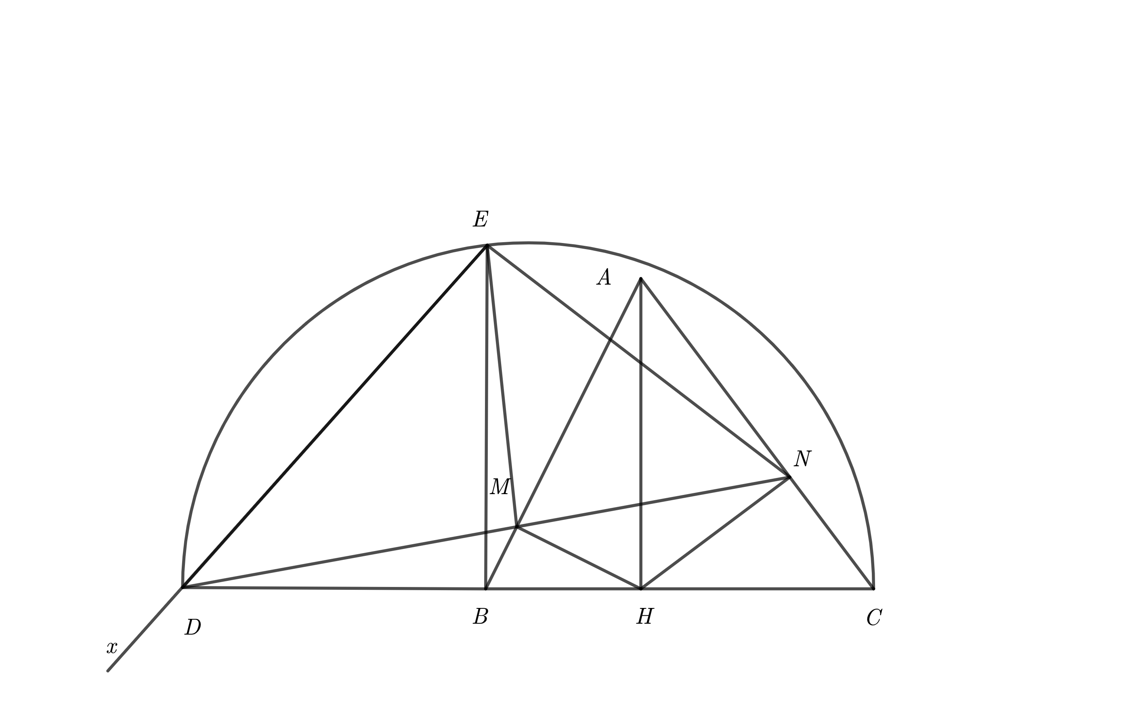

1)Vì và  nên 

Xét tứ giác  có 

Tứ giác nội tiếp.

2) Vì tứ giác nội tiếp nên ( góc nội tiếp chắn cung )

Vì mà  nên 

Xét  và  có:

 chung



Suy ra  (g.g)

3) + Vì  và  là hai góc đối đỉnh nên 

Mà  nên 

Xét  và  có:

 chung



Suy ra  (g.g)

 ( hai cặp cạnh tương ứng)



+ Áp dụng hệ thức lượng trong tam giác vuông ta có:





Xét  và  có :

 chung



 (c.g.c)

( hai góc tương ứng)

Gọi  là tiếp tuyến của đường tròn đi qua ba điểm , , .

Có 

Nên 

Suy ra ,  trùng nhau

 là tiếp tuyến của đường tròn đi qua ba điểm , , .

**Câu 5.** (0,5 điểm) Giải phương trình .

**Lời giải**

 (Điều kiện: )

* Đặt 



Có 











Dấu “=” xảy ra  (thỏa mãn)

* Đặt 

Có 

Dấu “=” xảy ra  (thỏa mãn)

* Có:



Vậy phương trình đã cho vô nghiệm.

**🙢 HẾT 🙠**

